יציאת מצריים - הסרט המלא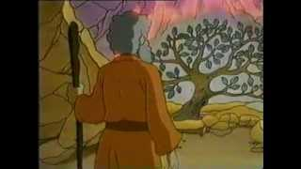
https://www.youtube.com/watch?v=17AbVJkQRck

באתר של מתי"א תוכלו למצוא חומרים מותאמים לפסח לפי גיל. לינק
באתר תוכלו למצוא בנוסף לחומרי למידה ומשימות לכיתות א', ב' תמונות לכרטיסי הברקה של מושגים לפסח, עשר המכות ועוד. כמו כן תוכלו למצוא שעשועונים ורעיונות ליצירה.

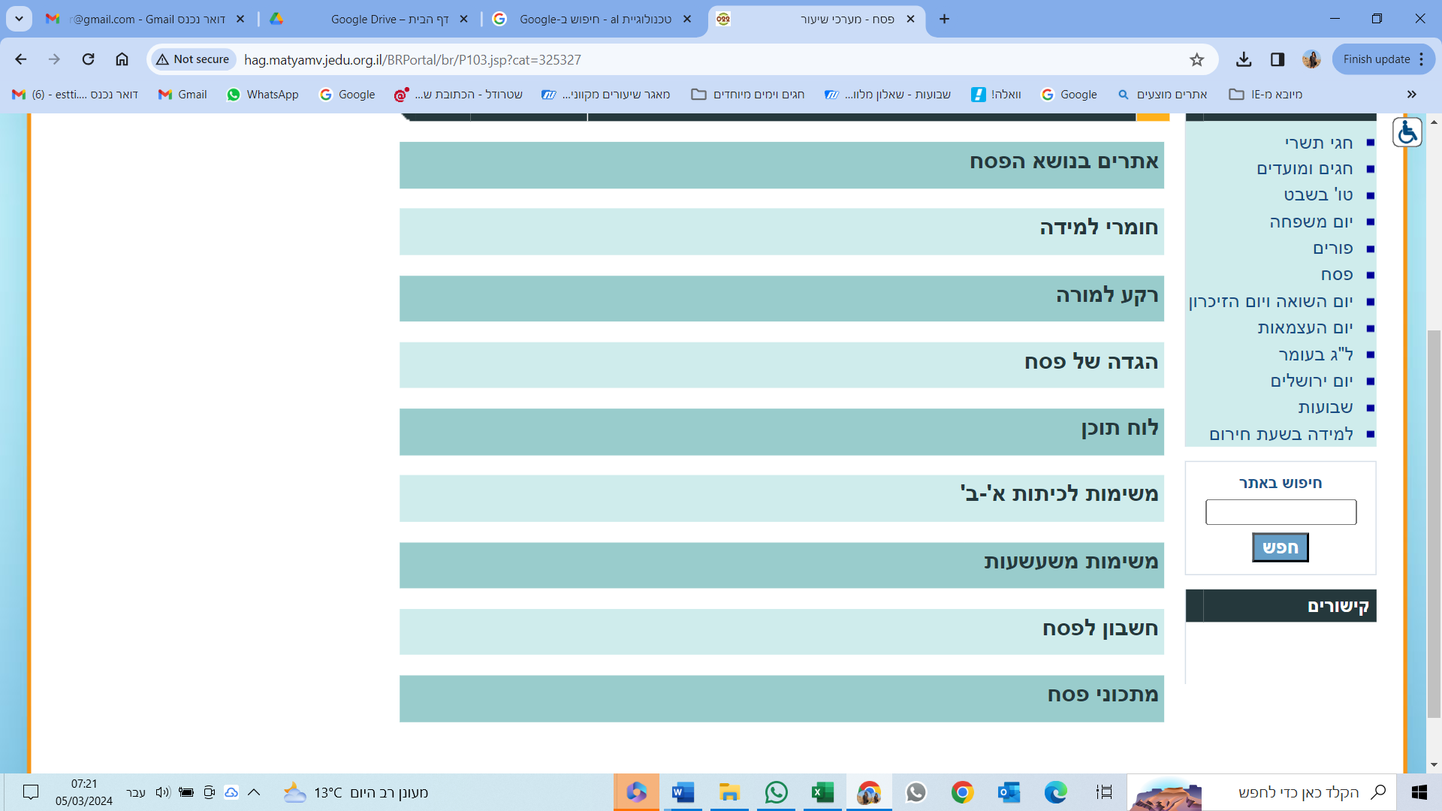

בפתיחת לוח תוכן תמצאו תמונות לכרטיסי הברקה של מושגים לפסח, עשר המכות ועוד.

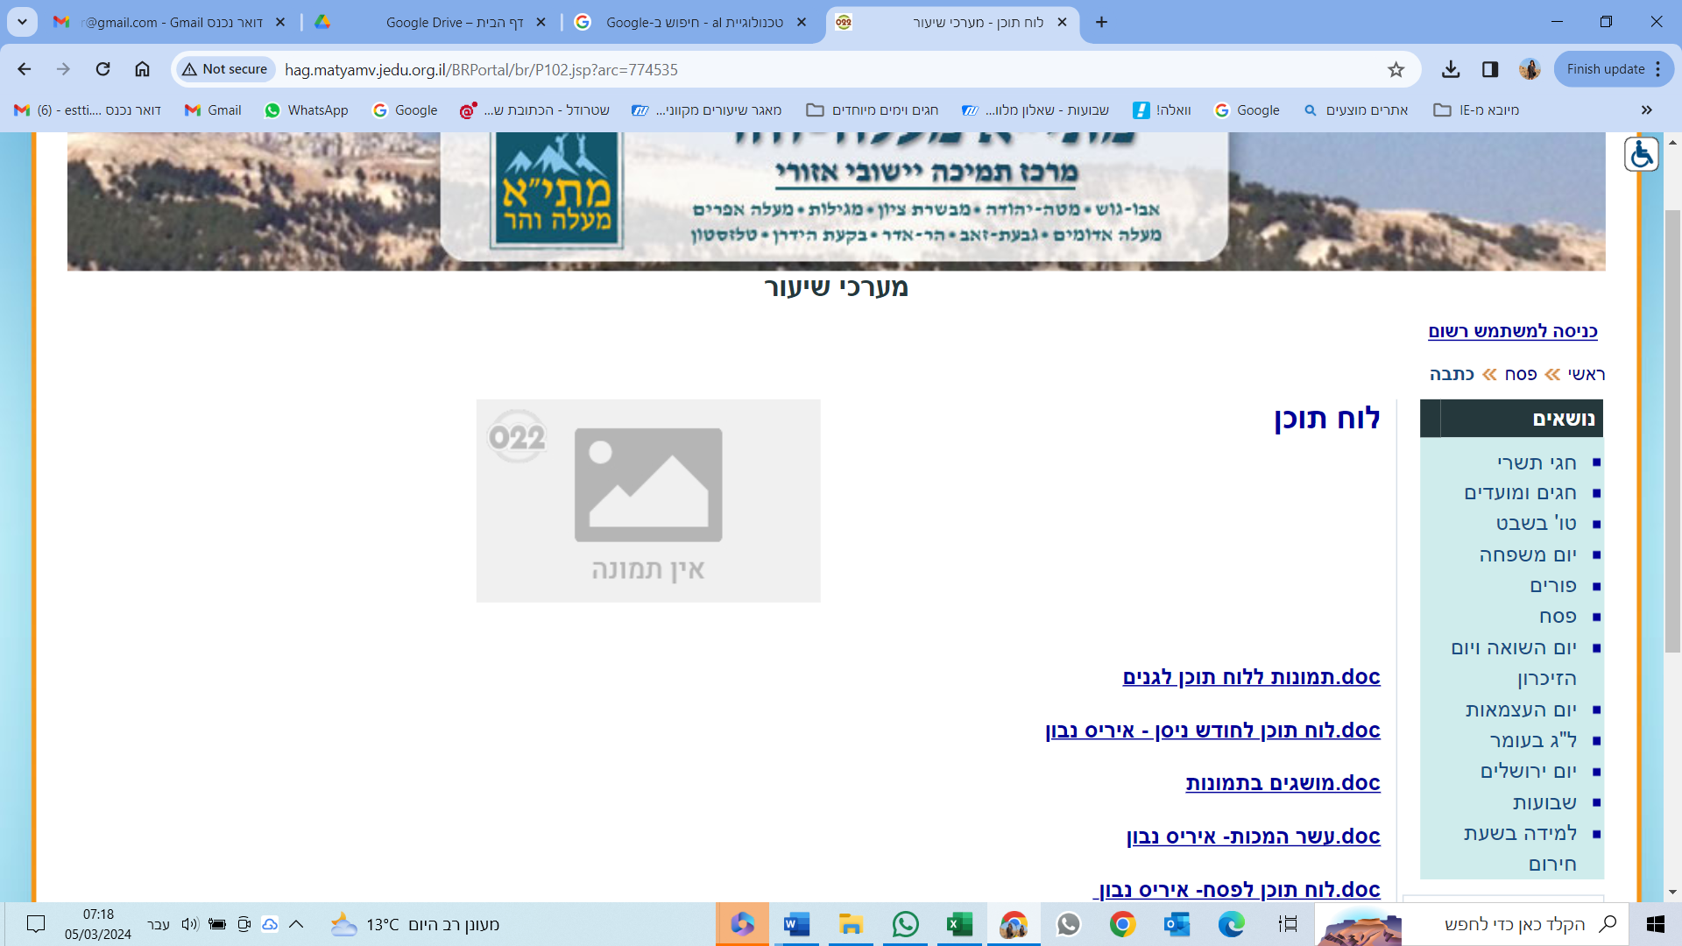

פסח בהיבט הלשוני

נלמד את הילדים את השיר מה נשתנה
נכיר את מילות השאלה – אפשר להכין את הקובייה של מילות השאלה (ראו בקובץ שנשלח לכם: פעילות לימים שבשגרה).

מילות שאלה בגלגלת המזל

מילות שאלה – משחק

מילות שאלה – משחק

מילות שאלה – משחקים מקוונים

